Cosplay照片防盗图工具
S-01 启动
第1版（草案） 2026-09-29 · 石川宗
株式会社流山ソフトウェア開発（NRSD）
© 2026 株式会社流山ソフトウェア開発（NRSD）负责开发者 石川宗 本文件的著作权归株式会社流山ソフトウェア開発（NRSD）所有。本文件所引用的第三方标准、软件、法令解说等的权利归各权利人所有。本文件为日文原文的译本，如有不一致，以日文原文为准。
目录
S-01a 通常的启动（到显示界面为止。串行）
S-01b 显示界面之后的后台（1条队列。第1章 7）
S-01c 第2次启动・拖入的文件・deep-link
S-01d 关闭・OS的关机（第9章 4.1）
遗漏（事后发现并修正）

由来：第1章 7（启动的顺序、8个状态）、7.8、9.3、第8章 4、第9章 4.1・4.4、第11章 3.1、第12章 4.3。

S-01a 通常的启动（到显示界面为止。串行）
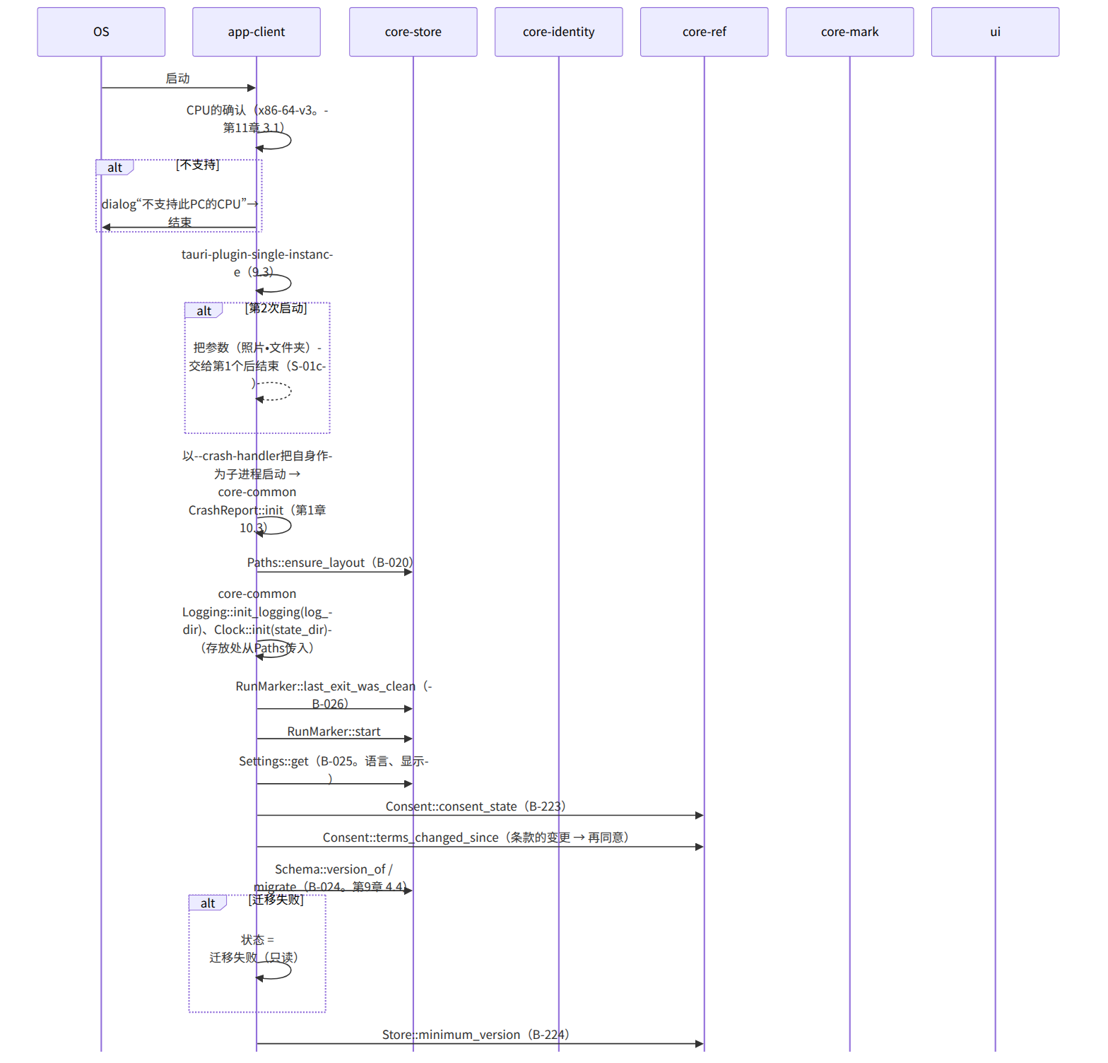
图：S-01a 通常的启动（到显示界面为止。串行）
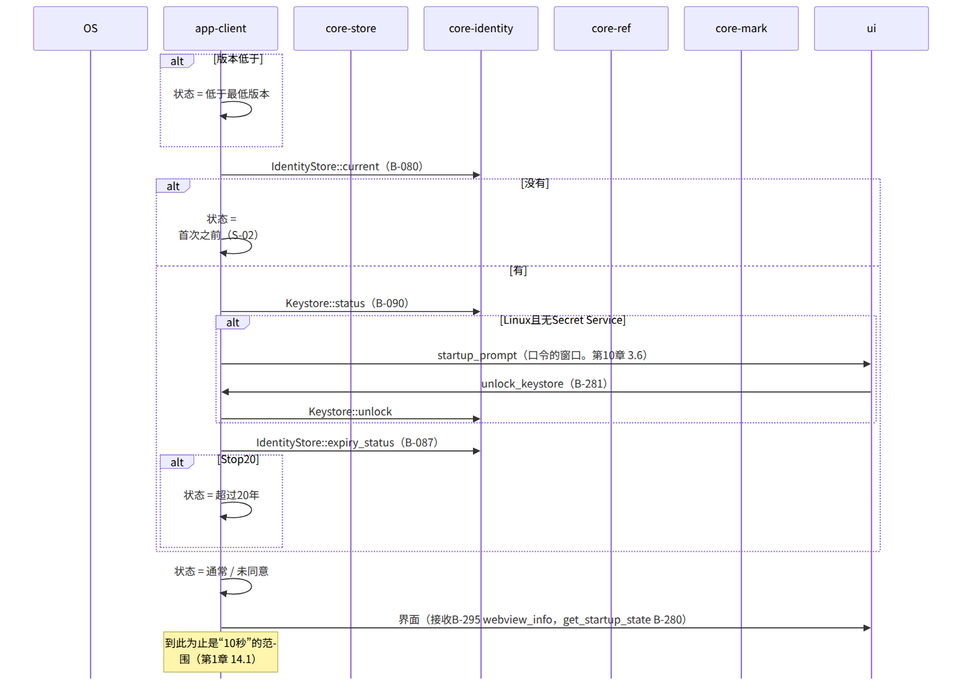
图：S-01a 通常的启动（到显示界面为止。串行）（续 1）

S-01b 显示界面之后的后台（1条队列。第1章 7）
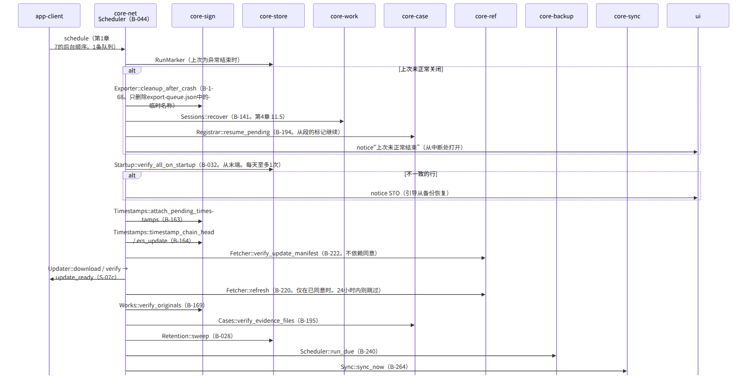
图：S-01b 显示界面之后的后台（1条队列。第1章 7）
图：S-01b 显示界面之后的后台（1条队列。第1章 7）（续 1）

S-01c 第2次启动・拖入的文件・deep-link
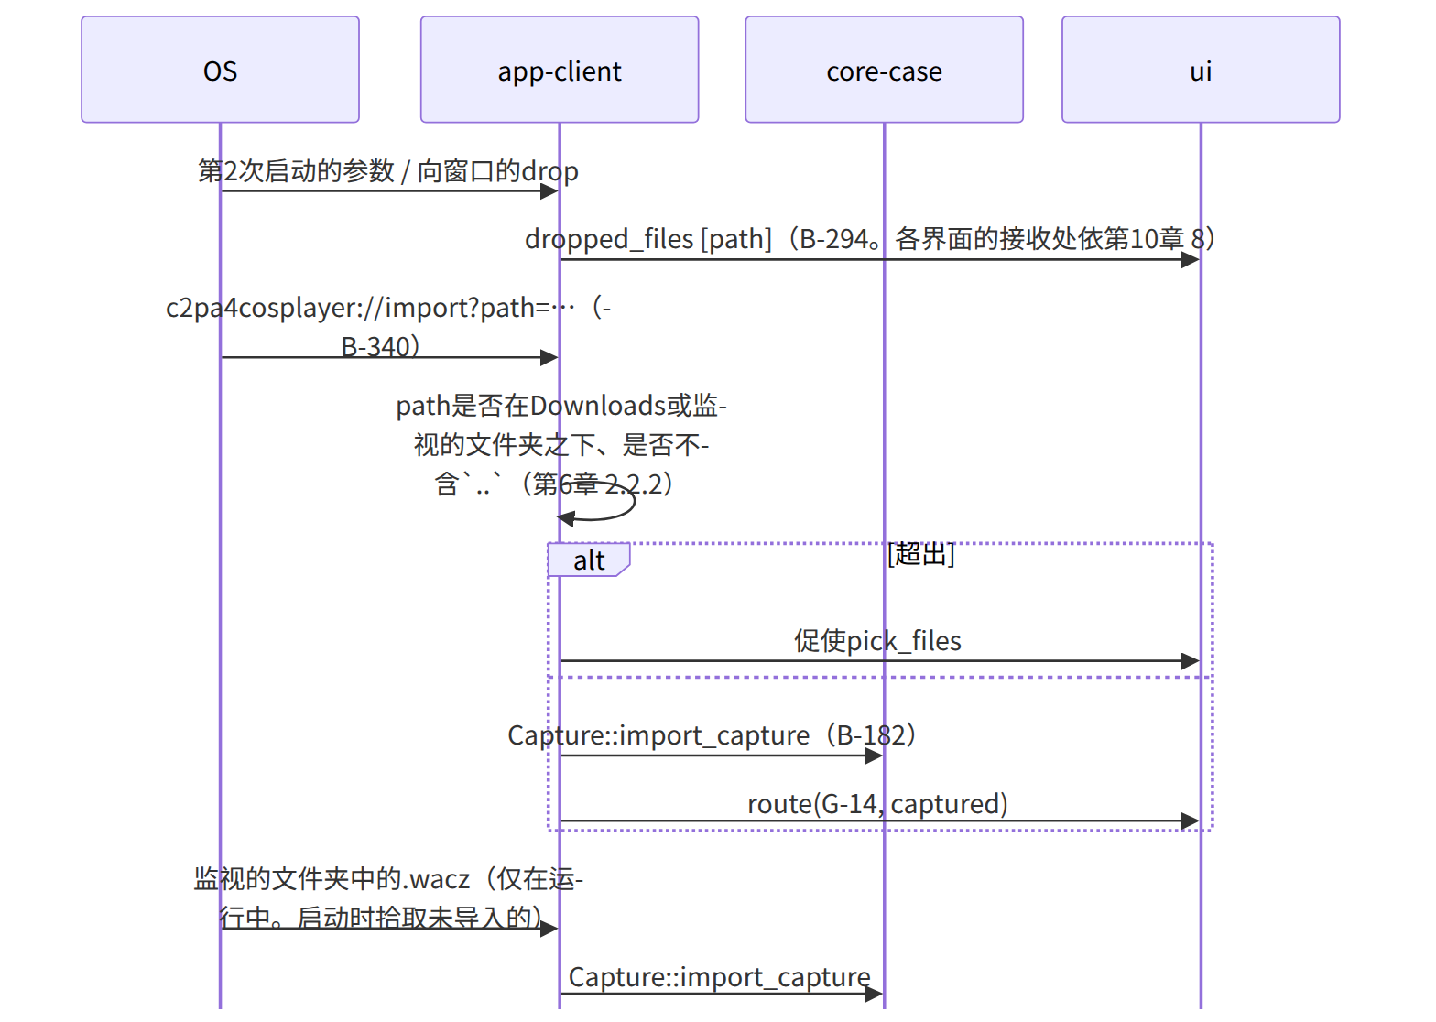
图：S-01c 第2次启动・拖入的文件・deep-link

S-01d 关闭・OS的关机（第9章 4.1）
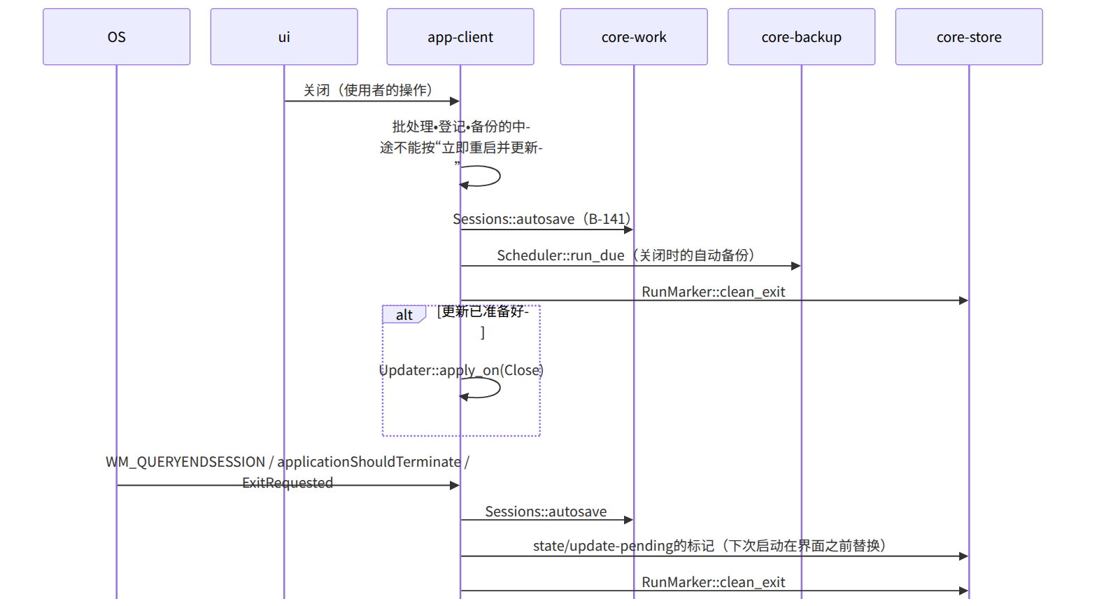
图：S-01d 关闭・OS的关机（第9章 4.1）

遗漏（事后发现并修正）
- 启动的串行段中的“条款变更的确认”（第12章 4.3）不在app-client页面Startup::run的注记中 → 在app-client.md的Startup中加了terms_changed_since（与本文件的S-01a一致）。
- 放置与读取state/update-pending的时机只在app-client的数据设计中，启动的串行（第1章 7）中没有“在显示界面之前替换”的位置 → 因第9章 4.1的OS关机项中有“下次启动时、在显示界面之前”，在第1章 7启动顺序的开头加了“若有state/update-pending则用已验证的分发物替换（第9章 4.1）”。
- 后台队列最后的“期限的通知”（第7章 6.3中未启动期间的部分）不在第1章 7的后台顺序中 → 加在第1章 7后台顺序的末尾。

